Документ предоставлен КонсультантПлюс

ГУБЕРНАТОР ЯМАЛО-НЕНЕЦКОГО АВТОНОМНОГО ОКРУГА

ПОСТАНОВЛЕНИЕ
от 14 мая 2014 г. N 56-ПГ

ОБ УЧРЕЖДЕНИИ МЕДАЛИ "ЗА СОХРАНЕНИЕ АРКТИКИ"

Список изменяющих документов
(в ред. постановлений Губернатора ЯНАО от 27.10.2014 N 146-ПГ,
от 11.08.2016 N 150-ПГ)

В целях совершенствования региональной наградной системы Ямало-Ненецкого автономного округа постановляю:
1. Учредить награду Губернатора Ямало-Ненецкого автономного округа - медаль "За сохранение Арктики".
2. Утвердить прилагаемое Положение о медали "За сохранение Арктики".
3. Контроль за исполнением настоящего постановления возложить на и.о. заместителя Губернатора Ямало-Ненецкого автономного округа, руководителя аппарата Губернатора Ямало-Ненецкого автономного округа Фиголь Н.В.

Губернатор
Ямало-Ненецкого автономного округа
Д.Н.КОБЫЛКИН

Утверждено
постановлением Губернатора
Ямало-Ненецкого автономного округа
от 14 мая 2014 года N 56-ПГ

ПОЛОЖЕНИЕ
О МЕДАЛИ "ЗА СОХРАНЕНИЕ АРКТИКИ"

Список изменяющих документов
(в ред. постановлений Губернатора ЯНАО от 27.10.2014 N 146-ПГ,
от 11.08.2016 N 150-ПГ)

1. Настоящее Положение разработано в соответствии с Законом Ямало-Ненецкого автономного округа от 08 октября 2010 года N 99-ЗАО "О наградах и почетных званиях в Ямало-Ненецком автономном округе" и определяет условия для награждения медалью "За сохранение Арктики" (далее - автономный округ, медаль), порядок направления и рассмотрения представлений (ходатайств) о награждении медалью, порядок вручения награды, особенности ношения медали, описание медали и удостоверения к ней, многоцветное и одноцветное изображение медали, порядок и сроки осуществления единовременной денежной выплаты лицам, награжденным медалью, а также порядок изготовления, учета, хранения и уничтожения медалей и удостоверений к ним.
2. Медаль является наградой Губернатора автономного округа.
3. Медалью награждаются граждане Российской Федерации, иностранные граждане, а также лица без гражданства (далее - граждане):
- за вклад в обеспечение достаточного уровня фундаментальных и прикладных научных исследований по накоплению знаний и созданию современных научных и геоинформационных основ управления арктическими территориями, включая разработку средств надежного функционирования систем жизнеобеспечения и производственной деятельности в природно-климатических условиях Арктики;
- за вклад во внедрение новых технологий, способствующих освоению арктических территорий, очистку территорий островов, прибрежных зон и акваторий арктических морей от антропогенных загрязнений, а также разработку материалов, адаптированных к природно-климатическим условиям Арктики;
- за вклад в реализацию государственной политики в области научных исследований и научного обеспечения деятельности в Арктической зоне автономного округа;
- за профессиональные действия по успешному выполнению мероприятий, связанных с предотвращением либо ликвидацией чрезвычайных ситуаций в Арктической зоне Ямало-Ненецкого автономного округа.
(абзац введен постановлением Губернатора ЯНАО от 11.08.2016 N 150-ПГ)
4. Представление к награждению медалью (далее - представление) оформляется в соответствии с приложением N 1 к настоящему Положению и вносится Губернатору автономного округа членами Правительства автономного округа, Председателем Законодательного Собрания автономного округа, руководителями территориальных органов федеральных органов исполнительной власти по собственной инициативе либо на основании ходатайств предприятий, организаций, учреждений независимо от форм собственности.
В городских округах и муниципальных районах в автономном округе правом внесения представления обладают:
- глава муниципального образования в случае, если глава муниципального образования избирается на муниципальных выборах и возглавляет местную администрацию муниципального образования;
- глава местной администрации муниципального образования в случае, если глава муниципального образования избирается представительным органом муниципального образования из своего состава и исполняет полномочия его председателя.
К представлению прилагаются сведения о лице, представляемом к награждению медалью, по форме согласно приложению N 2 к настоящему Положению. Указанные сведения оформляются по месту основной работы кандидата на награждение либо органом местного самоуправления, на территории которого проживает представляемый к награждению.
Должностное лицо, оформляющее сведения о лице, представляемом к награждению, несет персональную ответственность за их достоверность.
В случае награждения медалью по основаниям, предусмотренным абзацем пятым пункта 3 настоящего Положения, оформление сведений о лице, представляемом к награждению медалью, не является обязательным.
(абзац введен постановлением Губернатора ЯНАО от 11.08.2016 N 150-ПГ)
(п. 4 в ред. постановления Губернатора ЯНАО от 27.10.2014 N 146-ПГ)
5. Губернатор автономного округа вправе лично инициировать вопрос о награждении медалью.
6. Представление и приложенные к нему документы регистрируются в день поступления в аппарате Губернатора автономного округа.
Поступившее представление и прилагаемые к нему документы в течение 5 рабочих дней рассматриваются в аппарате Губернатора автономного округа на предмет соответствия требованиям, установленным пунктами 3, 4 настоящего Положения.
По результатам рассмотрения представления и приложенных к нему документов в течение 5 рабочих дней принимается одно из следующих решений:
- о подготовке проекта распоряжения Губернатора автономного округа о награждении;
- об устранении выявленных несоответствий требованиям, установленным пунктами 3, 4 настоящего Положения.
В случае принятия аппаратом Губернатора автономного округа решения об устранении выявленных несоответствий требованиям, установленным пунктами 3, 4 настоящего Положения, в течение 5 рабочих дней с момента принятия указанного решения лицу, внесшему представление к награждению, направляется уведомление о принятом решении, которое должно содержать мотивированный отказ в награждении.
После устранения выявленных нарушений, указанных в уведомлении, представление может быть внесено повторно в порядке, установленном пунктом 4 настоящего Положения.
7. Окончательное решение о награждении медалью принимается Губернатором автономного округа и оформляется распоряжением, которое подлежит официальному опубликованию в течение 10 календарных дней со дня подписания.
8. Гражданам, награжденным медалью, вручается медаль и удостоверение к ней, а также производится единовременная денежная выплата в размере 100 000 (сто тысяч) рублей за счет средств окружного бюджета. Описание медали и удостоверения к ней, многоцветное и одноцветное изображение медали приведены в приложениях NN 3, 4, 5 к настоящему Положению.
Вручение медали производится Губернатором автономного округа либо по его поручению заместителями Губернатора автономного округа, должностными лицами органов местного самоуправления, указанными в абзаце втором пункта 4 настоящего Положения, представителями Губернатора автономного округа в муниципальных образованиях в автономном округе или руководителями исполнительных органов государственной власти автономного округа.
(в ред. постановления Губернатора ЯНАО от 27.10.2014 N 146-ПГ)
9. Основанием для осуществления единовременной денежной выплаты является заявление гражданина, обладающего правом на ее получение, по форме согласно приложению N 6 к настоящему Положению.
Заявление подается в аппарат Губернатора автономного округа.
К заявлению прилагаются следующие документы:
- копия паспорта;
- копия страхового свидетельства государственного пенсионного страхования (для граждан Российской Федерации);
- копия свидетельства о постановке на учет в налоговом органе физического лица по месту жительства на территории Российской Федерации (для граждан Российской Федерации);
- документы, подтверждающие номер лицевого счета в кредитном учреждении.
Иностранные граждане и лица без гражданства прилагают к заявлению копию паспорта и документы, подтверждающие номер лицевого счета в кредитном учреждении.
9-1. По личному заявлению гражданина возможно перечисление денежного вознаграждения на благотворительные цели.
(п. 9-1 введен постановлением Губернатора ЯНАО от 27.10.2014 N 146-ПГ)
10. Аппарат Губернатора автономного округа не позднее 1 (одного) месяца со дня поступления указанных в пункте 8 настоящего Положения документов производит перечисление денежных средств по указанным в заявлении реквизитам.
11. Материально-техническое обеспечение мероприятий, связанных с награждением медалью, осуществляется управлением делами Правительства автономного округа.
12. Управление делами Правительства автономного округа по заявке аппарата Губернатора автономного округа размещает заказы на изготовление медалей и удостоверений к ним.
13. Учет, хранение, уничтожение медалей и удостоверений к ним осуществляется управлением делами Правительства автономного округа.
14. Медаль носится на левой стороне груди ниже государственных наград Российской Федерации, наград СССР, автономного округа и нагрудных знаков к почетным званиям автономного округа, располагается после медали "За гражданскую инициативу".

Приложение N 1
к Положению о медали
"За сохранение Арктики"

ФОРМА ПРЕДСТАВЛЕНИЯ

Губернатору
Ямало-Ненецкого автономного округа

Д.Н. Кобылкину

ПРЕДСТАВЛЕНИЕ
к награждению медалью "За сохранение Арктики"

Прошу Вас рассмотреть кандидатуру _____________________________________
___________________________________________________________________________
(фамилия, имя, отчество, должность, место работы кандидата на награждение)

для награждения медалью "За сохранение Арктики" ___________________________
___________________________________________________________________________
(основание для награждения)
___________________________________________________________________________

________________________
(подпись)

Приложение N 2
к Положению о медали
"За сохранение Арктики"

СВЕДЕНИЯ
о лице, представляемом к награждению медалью
"За сохранение Арктики"

1. Фамилия ________________________________________________________________
имя, отчество _____________________________________________________________
2. Должность, место работы ________________________________________________
(точное наименование предприятия, учреждения,
___________________________________________________________________________
организации)
___________________________________________________________________________
3. Пол __________________ 4. Дата рождения ________________________________
5. Место рождения _________________________________________________________
(республика, край, область, округ, город, район, поселок,
село, деревня)
6. Домашний адрес _________________________________________________________
___________________________________________________________________________
7. Паспорт серия _______________ N _______________ выдан __________________
"___" _______________ года ________________________________________________
_______________________________________________________________________
(кем выдан)
8. Место регистрации ______________________________________________________
___________________________________________________________________________
9. ИНН ____________________________________________________________________
10. Номер пенсионного страхового свидетельства ____________________________
11. Характеристика с указанием конкретных заслуг представляемого к
награждению.

Руководитель организации или органа
местного самоуправления
___________________________________
(подпись)
___________________________________
(фамилия, инициалы)

МП

"____" ______________ 20___ г.

Приложение N 3
к Положению о медали
"За сохранение Арктики"

ОПИСАНИЕ
МЕДАЛИ "ЗА СОХРАНЕНИЕ АРКТИКИ"

Медаль "За сохранение Арктики" (далее - медаль) изготавливается из томпака, имеет форму круга диаметром 32 мм.
На аверсе медали изображен сюжет: с левой стороны на переднем плане на ледяной глыбе полярная медведица с медвежонком, смотрящие вдаль на приближающийся к ним навстречу атомный ледокол "ЯМАЛ". Идущий по океану ледокол изображен с правой стороны медали на втором плане. В верхней части медали изображено северное сияние, сопровождаемое чуть ниже Полярной звездой о четырех лучах, из которых левый короче остальных.
Центральным изображение реверса медали размером в диаметре 24 мм является рельефная контурная линия карты Арктики, окантовкой которой является 66-я параллель. В центре медали объемное изображение географического знака "Роза ветров", длинные лучи которой размером 6 мм, короткие 3,8 мм. По окружности медали между двух реборд расположена объемная надпись шрифтом 2 мм, по верхнему краю окружности ЯМАЛО-НЕНЕЦКИЙ АВТОНОМНЫЙ ОКРУГ, по нижнему краю окружности - ЗА СОХРАНЕНИЕ АРКТИКИ, надписи разделены точками по бокам.
Медаль при помощи ушка и кольца соединяется с прямоугольной колодкой. Ширина колодки в узкой части - 23 мм, в широкой - 27 мм, высота колодки - 19 мм, высота узкой части - 10 мм. Колодка обтянута муаровой лентой размером 24 x 15 мм. Муаровая лента состоит из четырех полос, слева направо - голубая полоса 18 мм, белая полоса 3 мм, красная полоса 1 мм и синяя полоса 2 мм. На оборотной стороне колодки имеется приспособление для крепления медали к одежде.

Приложение N 4
к Положению о медали
"За сохранение Арктики"

ОПИСАНИЕ
БЛАНКА УДОСТОВЕРЕНИЯ К МЕДАЛИ "ЗА СОХРАНЕНИЕ АРКТИКИ"

Бланк удостоверения к медали "За сохранение Арктики" (далее - бланк удостоверения) имеет размер 150 x 105 мм в развернутом виде и 75 x 105 мм в сложенном виде и состоит из обрезной обложки, приклеенных к ней форзацев и бумажных страниц.
Обложка бланка удостоверения изготавливается из кожи бордового цвета. На лицевой стороне обложки в центре верхней части изображен герб Ямало-Ненецкого автономного округа, выполненный золотым тиснением. Под изображением герба - надпись золотыми буквами в три строки "УДОСТОВЕРЕНИЕ МЕДАЛЬ "ЗА СОХРАНЕНИЕ АРКТИКИ".
На первой странице, являющейся титульной, - изображение герба Ямало-Ненецкого автономного округа в цвете и под ней надпись в три строки: "УДОСТОВЕРЕНИЕ МЕДАЛЬ "ЗА СОХРАНЕНИЕ АРКТИКИ", ниже - порядковый номер удостоверения.
На второй странице, предназначенной для размещения персональных данных лица, награжденного медалью, в середине страницы - три линейки с подстрочными надписями: "фамилия", "имя", "отчество".
На третьей странице бланка удостоверения надпись "Награжден(а)", ниже - "МЕДАЛЬЮ "ЗА СОХРАНЕНИЕ АРКТИКИ", ниже - надпись в три строки: "Губернатор Ямало-Ненецкого автономного округа", линейка с подстрочной надписью с фамилией и инициалами Губернатора Ямало-Ненецкого автономного округа. Внизу страницы надпись в две строки "Распоряжение Губернатора Ямало-Ненецкого автономного округа", ниже: от "____" ______ 20_____ г. N ________.
На четвертой странице какие-либо надписи и линии отсутствуют.
Образец бланка удостоверения к медали прилагается.

Приложение
к описанию бланка
удостоверения к медали
"За сохранение Арктики"

ОБРАЗЕЦ
БЛАНКА УДОСТОВЕРЕНИЯ К МЕДАЛИ "ЗА СОХРАНЕНИЕ АРКТИКИ"

Обложка удостоверения

┌────────────────────────────────────┬────────────────────────────────────┐
│ │ │
│ │ │
│ │ Герб │
│ │ Ямало-Ненецкого автономного округа │
│ │ │
│ │ │
│ │ │
│ │ │
│ │ УДОСТОВЕРЕНИЕ │
│ │ │
│ │ МЕДАЛЬ │
│ │ "ЗА СОХРАНЕНИЕ АРКТИКИ" │
│ │ │
│ │ │
└────────────────────────────────────┴────────────────────────────────────┘

Первая страница удостоверения

┌────────────────────────────────────┬────────────────────────────────────┐
│ │ │
│ │ │
│ │ Герб │
│ │ Ямало-Ненецкого автономного округа │
│ │ │
│ │ │
│ │ УДОСТОВЕРЕНИЕ │
│ │ │
│ │ МЕДАЛЬ │
│ │ "ЗА СОХРАНЕНИЕ АРКТИКИ" │
│ │ │
│ │ │
│ │ N _____ │
│ │ │
│ │ │
└────────────────────────────────────┴────────────────────────────────────┘

Вторая и третья страницы удостоверения

┌────────────────────────────────────┬────────────────────────────────────┐
│ │ Награжден(а) │
│ ________________________ │ │
│ (фамилия) │ МЕДАЛЬЮ │
│ │ "ЗА СОХРАНЕНИЕ АРКТИКИ" │
│ │ │
│ │Губернатор │
│ ________________________ │Ямало-Ненецкого │
│ (имя) │автономного округа │
│ │________________ │
│ │ Д.Н. Кобылкин │
│ │ │
│ ________________________ │ МП │
│ (отчество) │Распоряжение Губернатора │
│ │Ямало-Ненецкого автономного округа │
│ │ │
│ │от "___" ___________ 20__ года │
│ │ │
│ │N ____________ │
└────────────────────────────────────┴────────────────────────────────────┘

Четвертая страница удостоверения

┌────────────────────────────────────┬────────────────────────────────────┐
│ │ │
│ │ │
│ │ │
│ │ │
│ │ │
│ │ │
│ │ │
│ │ │
│ │ │
│ │ │
│ │ │
│ │ │
│ │ │
│ │ │
│ │ │
│ │ │
│ │ │
│ │ │
└────────────────────────────────────┴────────────────────────────────────┘

Приложение N 5
к Положению о медали
"За сохранение Арктики"

МНОГОЦВЕТНОЕ И ОДНОЦВЕТНОЕ ИЗОБРАЖЕНИЕ
МЕДАЛИ "ЗА СОХРАНЕНИЕ АРКТИКИ"

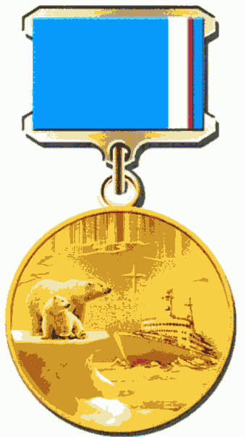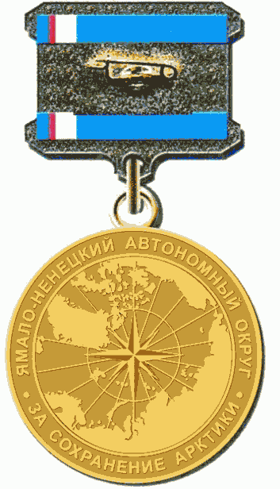

лицевая сторона оборотная сторона

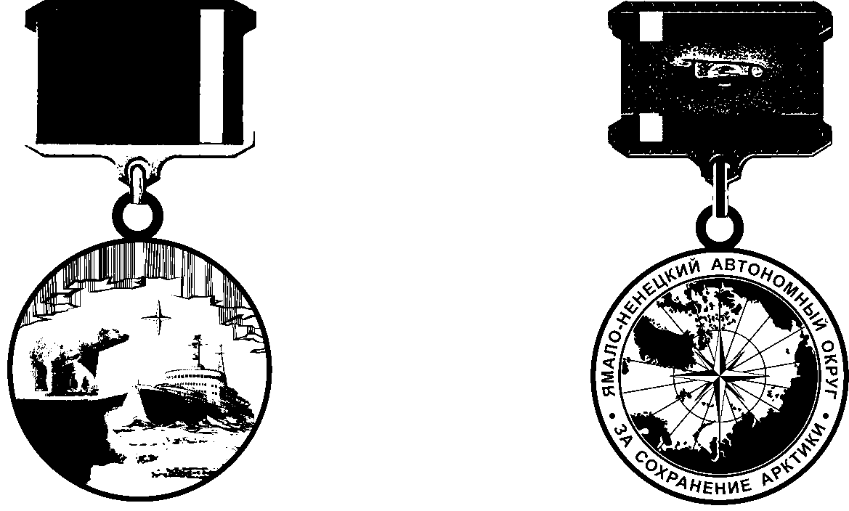

Масштаб 1:1

Приложение N 6
к Положению о медали
"За сохранение Арктики"

ФОРМА ЗАЯВЛЕНИЯ

В аппарат Губернатора
Ямало-Ненецкого автономного округа

от _______________________________
(полные Ф.И.О.)
проживающего(ей) по адресу:
__________________________________
(указывается полный адрес, индекс)
__________________________________

ЗАЯВЛЕНИЕ

Прошу перечислить единовременную денежную выплату к медали "За
сохранение Арктики". Реквизиты для перечисления прилагаются к настоящему
заявлению.

_____________________ _____________________
(фамилия, инициалы) (дата, подпись)

